香港需要一个怎样的特首？维护国安乃第一要务

许绍基 [有理儿有面](javascript:void(0);)

**有理儿有面**

微信号 youli-youmian

功能介绍 你说是不是

2022-04-08[原文](https://mp.weixin.qq.com/s?__biz=Mzg3MjEyMTYyNg==&mid=2247556888&idx=2&sn=ff4d18fbef510edc9dc69562756983ba&chksm=cef64b6df981c27b716625a38aa01a860b26a7c581c65caf62050709d21036cc88cf24fe2d28&scene=27#wechat_redirect&cpage=5) 发表于

收录于合集





**全文共1725字，图片1张，预计阅读时间为5分钟。**

**文章转自《港人讲地》**

**作者：许绍基**



▼

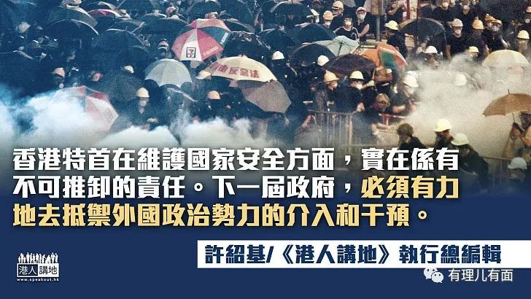

关于特首选举的消息，在香港可谓传得沸沸扬扬，笔者个人认为，新一任特首的其中一个最重要特点，就是可以真切维护到国家安全，确保香港不会成为国家发展绊脚石，或者成为国家安全的破口。其实本人已经先后多次提过，绝对不能以为有了《港区国安法》，香港就万事大吉、解决了所有的国安问题。基于篇幅关系，远的就不多讲了，大家只消看看最近，美国和英国政府，相继发表所谓的“半年报告”，继续大肆“唱衰”和抹黑中央及特区政府，即可知道至少该两个西方国家，以后每半年就会藉所谓的“报告”，去干预香港内政一次，这还还没有计及一些在“桌面下”的介入，由此可见，外国势力的魔爪其实从还没有远离香港。

另外，上星期英国政府成功使得两名英籍的终审法院海外非常任法官辞职，英国期望借此误导世界，令人以为香港已经失去司法独立，这类对香港无理的政治干预，还没有来亦只会愈来愈多。其实如果大家对世界局势，又或者国际新闻稍有认识，相信都应该知道，由于国家的崛起、在世界的地位愈来愈高，以购买力平价计算，更已经成为世界第一大经济体的关系，故此当今世界唯一的超级大国、世界最大的霸权国家美国，早已经将中国视为眼中钉、肉中刺，未来以美国为首的西方国家，以及它们在亚洲的一众“马仔”，一定会继续、持续针对中国进行无理攻击，国际上的舆论抹黑当然不在话下，这些国家亦尝试在世界上孤立中国，在此情况下，香港的角色就更显重要。

香港是中国内最开放的城市，但一场反修例暴动也令大家知道，香港本身潜藏很多可能危及国家安全的元素，在此背景下，下任特首在维护国家安全上，一定要有充分的知识和经验，而且对任何涉及国安的问题都不可掉以轻心。

笔者强调，此文绝非无的放矢。且看看一些最新鲜热辣的新闻：当地时间4月5日，美国国防部国防合作安全局（DSCA）公告，宣布美国国务院已经批准新一轮对台军售，将提供爱国者导弹防空系统的训练及相关设备，总额达9500万美元。今次已经是美国拜登政府上任不足一年半以来，第三次，也是今年第二次对台军售。是否针对中国大陆，实在不问而知。

同样是当地时间4月5日，北约秘书长斯托尔滕贝格在比利时布鲁塞尔举行新闻发布会，期间大肆渲染“中国威胁”，又以中国拒绝谴责俄罗斯为藉口，宣称北约的新战略将“首次考虑中国的影响力”，而北约将寻求加强与“亚太伙伴”的合作云云。

笔者之前都提过，在美国眼中，中国始终是它最想打击的对象，虽然近日其部分心力被俄罗斯牵制住，但美国内部不同党派都很清楚，该国最需要打压和攻击的，其实就是中国。北约是由美国主导的军事同盟，如今公然将中国放在口边，“司马昭之心，路人皆见”。

看完近日美国对中国的攻击，再看看澳洲及新西兰。近日，太平洋岛国所罗门群岛与中国草签“安全合作框架协议”，身为“五眼联盟”成员国的澳洲及新西兰就随即质疑，中方有意将南太平洋“军事化”。但事实上，中国外交部日前表明，中、所两国的安全合作不具有任何军事色彩，更不点名批评个别国家不顾地区国家强烈反对，不惜将核扩散风险引入南太地区，执意打造军事化的小圈子，认为那才是严重威胁地区安全稳定。

中国批评的，正是澳洲。今年3月初，澳洲宣布计划在该国东部投资100亿澳元建设新的核潜艇基地；另外，澳洲与美国和英国，本身早于2021年已经共同建立安全合作框架“澳英美联盟”，这个联盟，近日亦同意就研发高超音速武器和电子战能力进行合作。行文至此，相信大家都已经知道，到底是谁在影响太平洋安全稳定。中国跟所罗门群岛合作，澳洲就立刻冲出来抹黑和攻击中国，是名副其实的恶人先告状。

说那么多外国攻击中国的内容，目的无非是想告诉所有读者，外国势力对中国的攻击，在未来不会停下来。而且在当前国际局势及大环境下，香港特首在维护国家安全方面，实在是有不可推卸的责任；为了改善国民的生活，以及持续提升国力，国家一直努力不懈奋斗，香港特首和特区在这方面其实也有责任，就是要做好维护国家安全的工作。下一届政府，必须有力地去抵御外国政治势力的介入和干预。

香港市民期望，五月的特首选举，最终可以选出具体以上条件的人出任特首。

本文转自《港人讲地》

作者：许绍基

**图片源自网络**





**关注公众号：**

**有理儿有面**

**理   性｜   揭   秘｜   探   讨**







### 精选留言

用户设置不下载评论